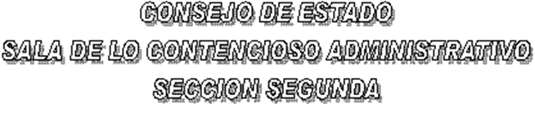

EN SESIÓN CONVOCADA PARA EL DÍA DIECIOCHO (18) DE ABRIL DE DOS MIL DOCE (2012) A LAS TRES DE LA TARDE (03:00 P. M.), LA SUBSECCIÓN “A” Y “B” DE LA SECCIÓN SEGUNDA DEL CONSEJO DE ESTADO, SOMETERÁ A DISCUSIÓN LOS SIGUIENTES PROYECTOS CONSTITUCIONALES:

SUBSECCIÓN "A"

DR. ALFONSO VARGAS RINCÓN
FALLOS

AC -12-00469-00 ACCIÓN DE TUTELA JAVIER ALZATE ZULUÁGA
(F. DE V. MAY.-02-12)
AC -12-00497-00 ACCIÓN DE TUTELA PEDRO MARTÍN ALARCÓN LANCHEROS
(F. DE V. MAY.-02-12)

AUTOS

AC -11-01449-02 ACCIÓN DE TUTELA JORGE ENRIQUE DEL TORO VÉLEZ
(INCI. DESACATO)

SUBSECCIÓN "B"

DR. GERARDO ARENAS MONSALVE
FALLOS

AC -11-01641-00 ACCIÓN DE TUTELA JAVIER ALVIAR ESPINAL
(F. DE V. ABR.-18-12)
AC -12-00135-00 ACCIÓN DE TUTELA CORPORACIÓN DE ABASTOS DE BOGOTÁ S.A.
(F. DE V. ABR.-18-12)

EL PRESENTE AVISO SE FIJA HOY, (18) DE ABRIL DE DOS MIL DOCE (2012),

EL PRESIDENTE,

GERARDO ARENAS MONSALVE

EL SECRETARIO,

WILLIAM MORENO MORENO

